Практична робота № 8.
Тема: Машинне навчання засобами сервісу Microsoft Lobe.
Мета: Отримати знання та практичні навички у роботі з методами штучного інтелекту ШІ без коду на прикладі сервісу Microsoft Lobe.
https://www.youtube.com/watch?v=T5qDn_Jfcno відеоінструкція по роботі з Microsoft lobe на українській мові
https://youtu.be/IN69suHxS8w англомовне пояснення.
https://www.youtube.com/watch?v=Mdcw3Sb98DA англомовне пояснення.
https://www.lobe.ai/ сайт Microsoft lobe

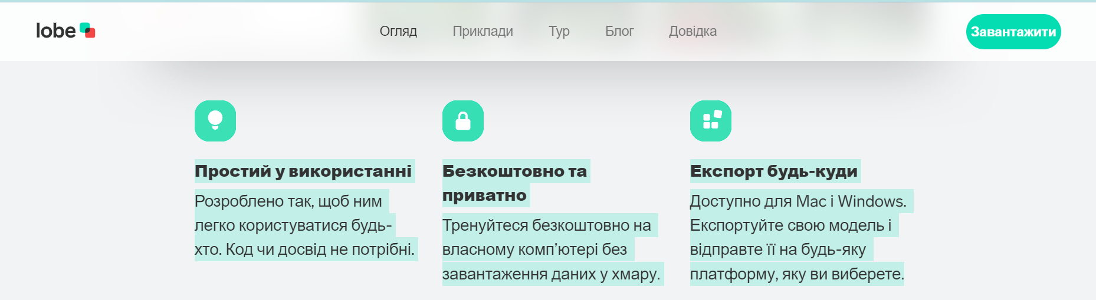
LOBE - це безкоштовний, простий у використанні додаток, в якому є все необхідне для навчання моделей машинного навчання. Lobe спрощує процес машинного навчання у три простих кроки.
- Зберіть зображення та позначте їх.
- Навчання та розуміння результатів.
- Робота з моделлю та покращення її.
Використовуйте Lobe, щоб навчити свої програми розпізнавати рослини, спостерігати за жестами, рахувати повторення, відчувати емоції, бачити кольори, оцінювати безпеку тощо.
Він надає все, що вам потрібно для ваших моделей ML, і допомагає в навчанні таких моделей. Він також надає безкоштовні, прості у використанні інструменти.
Просто надайте зразки того, що ви хочете, щоб ваша програма розуміла, і модель автоматичного машинного навчання буде навчена.
Потім цю модель можна швидко включити у вашу заявку. Без попереднього досвіду кодування будь-хто може легко використовувати нашу платформу.
Крім того, ви можете надіслати або експортувати свою модель на будь-яку платформу. Ідеальна архітектура машинного навчання для вашого проекту буде вибрана автоматично.
Фотографії у ваших файлах можна миттєво анотувати за допомогою Lobe, або ви можете зібрати їх за допомогою камери, щоб створити набір даних ML.
Використовуйте візуальні результати, щоб виявити сильні та слабкі сторони всіх ваших моделей замість проходження будь-яких процедур конфігурації чи налаштування.
Зміст роботи
- https://www.lobe.ai/ Завантажити Microsoft lobe. Розглянути приклади нейромереж.
- Завантажити та встановити на ПК.
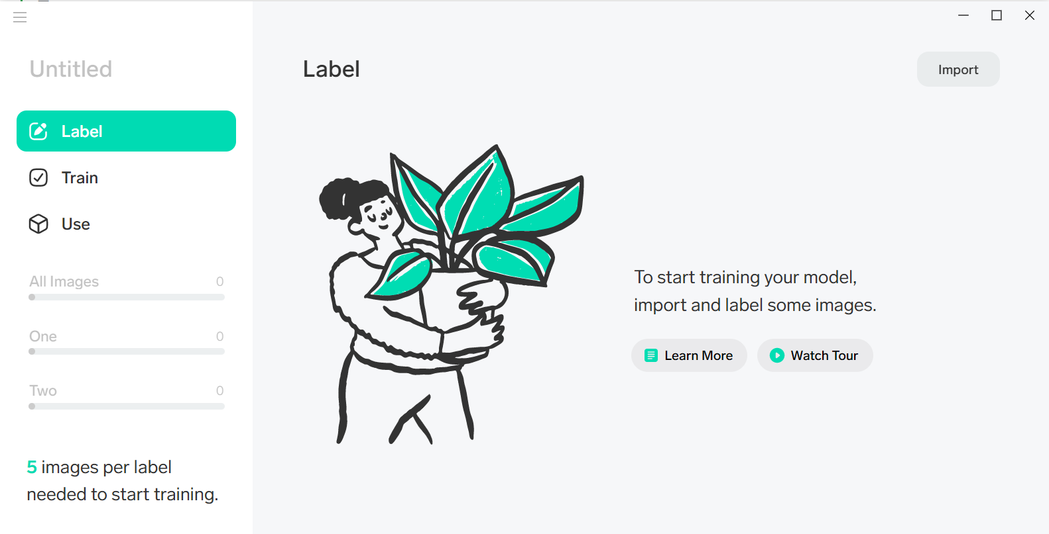
- Виконуємо команду Меню – Новий проєкт- Задаємо ім’я проекту.
- Використовуючи команду Імпорт Задаємо джерело даних.
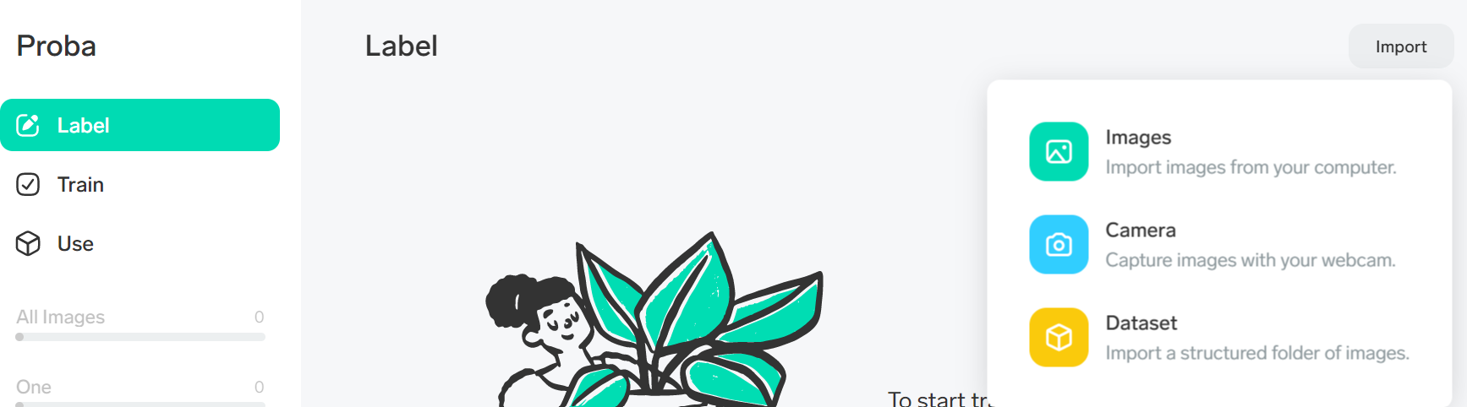
- За вашим бажанням вибрати джерело.
- Створити чотири класи зображень. Інформація про зображення та їх кількість з’являється по ліву сторону екрану.
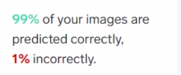
- Після створення класів зображень активуємо команду тренування мережі (Train). В нижньому лівому кутку екрану буде розміщено результат тренування мережі. Щось на зразок:
- Переглянути роботу нейронної мережі в реальному часі засобом команди Play.
- Використовуючи кнопки  можна редагувати роботу нейромежі, тим самим донавчаючи її.
- Для збереження результату роботи натискаємо кнопку експорт-вибираємо спосіб та місце збереження.
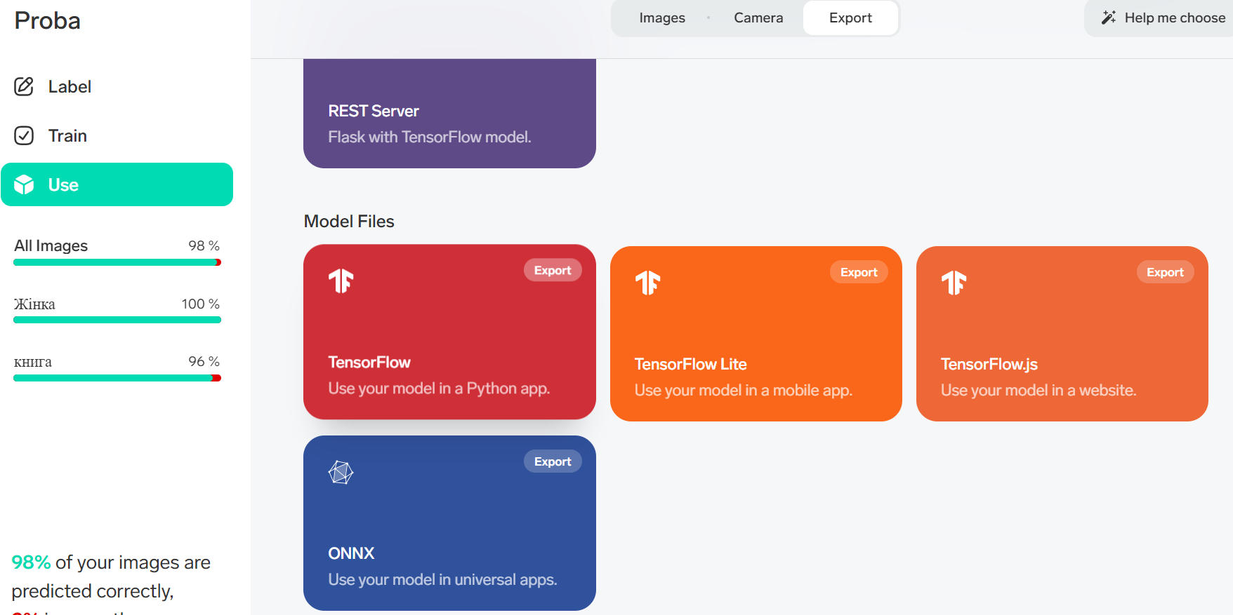
- Переглянути результат (код).
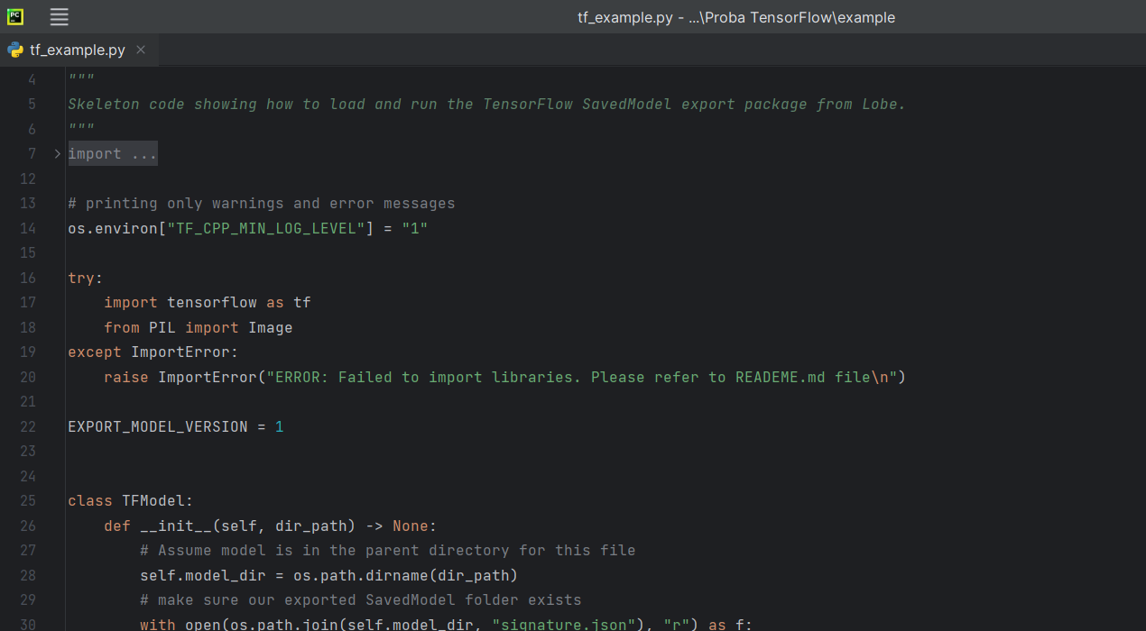

- Роботу оформити у вигляді звіту в який занести скріни основних етапів роботи.
- У файл звіту додати порівняльний аналіз програмних сервісів Microsoft Lobe та Teachable Machine.

